1．送付票・受診票の記入方法（共通）

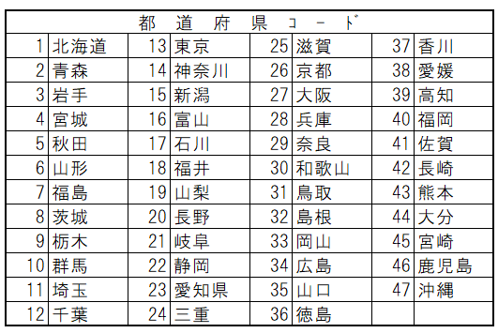

**各送付票の赤枠内をご記入ください**

① 実施年月・医療機関の所在地・名称

② 医療機関所在地の都道府県コード2桁

※右表をご確認ください

③ 医療機関コード　7桁　（ゴム印不可）

④ 送付する券種・受診券（青枠）の枚数

① 妊婦一般健康診査・乳児健康診査　※送付票は、券種により異なります（B・Cの2種類）

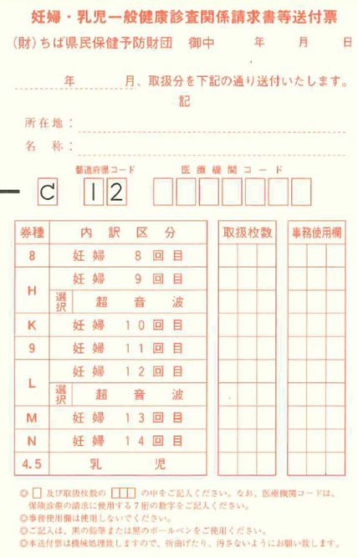

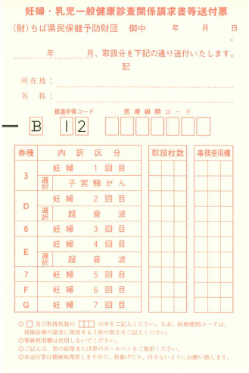

**②**

**①**

**①**

**③**

**③**

**②**

**④.**

**④.**

② 新生児聴覚スクリーニング検査　　　　③ 千葉市妊産婦歯科健診

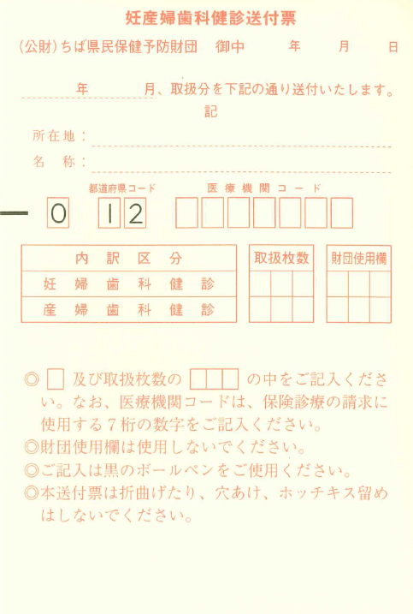

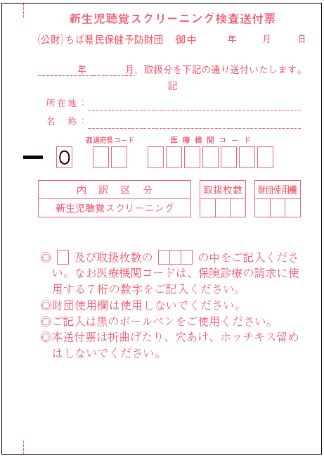

**④**

**③**

**①**

**④**

**③**

**②**

**①**